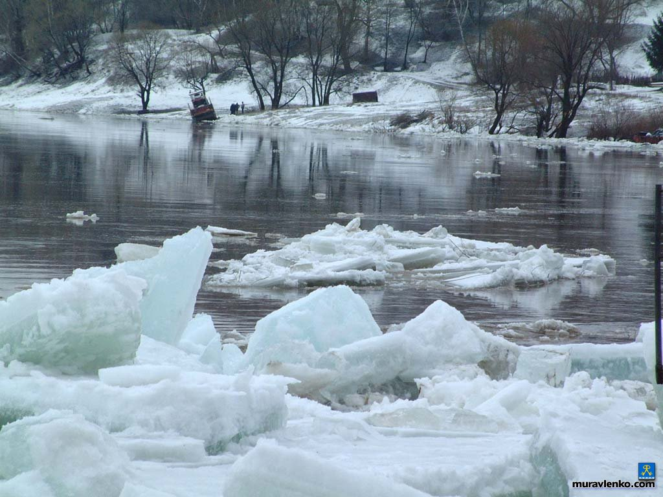

Памятка населению в период весеннего паводка
В связи с весенними климатическими изменениями после многоснежной зимы, в самое ближайшее время мы можем столкнуться с угрозой подтопления территории населённых пунктов.
При обильном таянии снега, подтопление угрожает некоторым участкам поселков поселения, и в первую очередь, домам частного сектора, расположенным в низинах.
Как предупредить подтопление:
• Оценить границы возможного подтопления;
• Очистить придомовую территорию от снега;
• Сделать водоотводы от вашего дома в сточные канавы;
• Очистить существующие водоотводы (трубы), находящиеся на придомовой территории или рядом с ней от снега, льда, мусора;
• Предусмотреть водооткачивающие средства: бытовые электронасосы (по возможности), ведра, лопаты и т.д.
. Рекомендуем населению застраховать свое имущество во избежание нанесения материального ущерба весенним паводком.
• Сообщить о ситуации в Администрацию сельского поселения по тел. : 22-2-42

К СВЕДЕНИЮ НАСЕЛЕНИЯ: ЛЕД ВЕСНОЙ ОПАСЕН!

Приближается время весеннего паводка. Лед на водоемах становится рыхлым, "съедается" сверху солнцем, талой водой, а снизу подтачивается течением. Очень опасно по нему ходить: в любой момент может рассыпаться под ногами и сомкнуться над головой.

Поэтому следует помнить:
- на весеннем льду легко провалиться;
- быстрее всего процесс распада льда происходит у берегов;
- весенний лед, покрытый снегом, быстро превращается в рыхлую массу.

Наибольшую опасность весенний паводок представляет для детей.
Оставаясь без присмотра родителей и старших, не зная мер безопасности, так как чувство опасности у ребенка слабее любопытства, играют они на обрывистом берегу, а иногда катаются на льдинах водоема. Такая беспечность порой кончается трагически. Весной нужно усилить контроль за местами игр детей.

РОДИТЕЛИ И ПЕДАГОГИ!
Не допускайте детей к водоемам без надзора взрослых, особенно во время ледохода; предупредите их об опасности нахождения на льду при вскрытии реки или озера. Расскажите детям о правилах поведения в период паводка, запрещайте им шалить у воды, пресекайте лихачество. Оторванная льдина, холодная вода, быстрое течение грозят гибелью. Помните, что в период паводка, даже при незначительном ледоходе, несчастные случаи чаще всего происходят с детьми. Разъясните детям меры предосторожности в период ледохода и весеннего паводка.

ШКОЛЬНИКИ! Не выходите на лед во время весеннего паводка.

• Не стойте на обрывистых и подмытых берегах - они могут обвалиться.
• Когда вы наблюдаете за ледоходом с моста, набережной причала, нельзя перегибаться через перила и другие ограждения.
• Если вы оказались свидетелем несчастного случая на реке или озере, то не теряйтесь, не убегайте домой, а громко зовите на помощь, взрослые услышат и смогут выручить из беды.
• Будьте осторожны во время весеннего паводка и ледохода.
• Не подвергайте свою жизнь опасности!

В период весеннего паводка и ледохода запрещается:
- выходить в весенний период на водоемы;
- переправляться через реку в период ледохода;
- подходить близко к реке в местах затора льда,
- стоять на обрывистом берегу, подвергающемуся разливу и обвалу;
- собираться на мостиках, плотинах и запрудах;
- приближаться к ледяным заторам, отталкивать льдины от берегов,
- измерять глубину реки или любого водоема,
- ходить по льдинам и кататься на них.

